**ДВНЗ «ДОНЕЦЬКИЙ НАЦІОНАЛЬНИЙ ТЕХНІЧНИЙ УНІВЕРСИТЕТ»**

**Факультет комп’ютерно-інформаційних технологій та автоматизації**

**ЗВІТ до практичної РОБОТИ №3**

з дисципліни «Методи та системи штучного інтелекту»

за темою: «СТРУКТУРИ ДАНИХ»

Варіант №7

Виконав:

Студент гр. КІ-21

Іван ДАЦЕНКО

Перевірив:

Андрій НІКІТЕНКО

Луцьк – 2024

**Мета роботи:** вивчити та засвоїти базові навички використання базових структур даних у Python. Дізнатися про принципи взаємодії з рядками та списками, кортежами та словниками, а також про основні вбудовані методи для їх обробки.

**Завдання №1**

1)Виконати завдання, пов’язані із рядками (табл. 3.1);

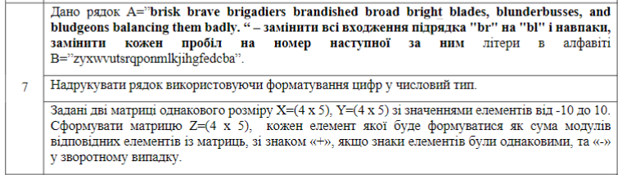

2)Використовуючи словники реалізувати довідник з тематикою відповідно до варіанту. Для довідника реалізувати функції:

* Додавання;
* Видалення;
* Редагування;
* Демонстрації всього довідника.

А також розрахункову функцію відповідно до варіанту

**Лістинг програми:**

# Ex. 1.1  
print("\nEx. 1.1")  
A = "brisk brave brigadiers brandished broad bright blades, blunderbusses, and bludgeons balancing them badly."  
B = "zyxwvutsrqponmlkjihgfedcba"  
  
# "br" -> "bl" and "bl" -> "br"  
A = A.replace("br", "temp").replace("bl", "br").replace("temp", "bl")  
  
# _ = num of Alphabet  
A = ''.join([c if c != ' ' else str(B.index(A[i+1])+1) for i, c in enumerate(A[:-1])]) + A[-1]  
print(A)  
  
# Ex. 1.2  
print("\nEx. 1.2")  
number = "12345"  
print(f"{int(number):,}")  
  
# Ex. 1.3  
print("\nEx. 1.3")  
X = [[-10, -9, -8, -7, -6],

[-5, -4, -3, -2, -1],

[0, 1, 2, 3, 4],

[5, 6, 7, 8, 9]]

Y = [[10, 9, 8, 7, 6],

[5, 4, 3, 2, 1],

[0, -1, -2, -3, -4],

[-5, -6, -7, -8, -9]]  
  
Z = [[abs(x) + abs(y) if x*y >= 0 else -(abs(x) + abs(y)) for x, y in zip(X_row, Y_row)] for X_row, Y_row in zip(X, Y)]  
  
# show matrix  
print("Matrix X:")  
for row in X:  
 print('\t'.join(map(str, row)))  
  
print("\nMatrix Y:")  
for row in Y:  
 print('\t'.join(map(str, row)))  
  
print("\nMatrix Z:")  
for row in Z:  
 print('\t'.join(map(str, row)))  
  
# Ex. 2  
print("\nEx. 2")  
blogger = {}.fromkeys(['nickname', 'channel_name', 'link', 'age', 'subscribers'])  
blogger_list = []  
  
# function +  
def add_blogger(blogger_list):  
 new_blogger = blogger.copy()  
 new_blogger['nickname'] = input("Enter nickname: ")  
 new_blogger['channel_name'] = input("Enter channel name: ")  
 new_blogger['link'] = input("Enter link: ")  
 new_blogger['age'] = int(input("Enter age: "))  
 new_blogger['subscribers'] = int(input("Enter number of subscribers: "))  
 blogger_list.append(new_blogger)  
  
# function del

def delete_blogger(blogger_list):  
 nickname = input("Enter the nickname of the blogger to delete: ")  
 for blogger in blogger_list:  
 if blogger['nickname'] == nickname:  
 blogger_list.remove(blogger)  
 print("Blogger deleted successfully.")  
 return  
 print("Blogger not found.")  
  
# function edit  
def edit_blogger(blogger_list):  
 nickname = input("Enter the nickname of the blogger to edit: ")  
 for blogger in blogger_list:  
 if blogger['nickname'] == nickname:  
 print("1. Edit nickname")  
 print("2. Edit channel name")  
 print("3. Edit link")  
 print("4. Edit age")  
 print("5. Edit number of subscribers")  
 choice = int(input("Enter your choice: "))  
 if choice == 1:  
 blogger['nickname'] = input("Enter new nickname: ")  
 elif choice == 2:  
 blogger['channel_name'] = input("Enter new channel name: ")  
 elif choice == 3:  
 blogger['link'] = input("Enter new link: ")  
 elif choice == 4:  
 blogger['age'] = int(input("Enter new age: "))  
 elif choice == 5:  
 blogger['subscribers'] = int(input("Enter new number of subscribers: "))  
 else:  
 print("Invalid choice.")  
 print("Blogger edited successfully.")  
 return  
 print("Blogger not found.")

# function show  
def display_all_bloggers(blogger_list):  
 for blogger in blogger_list:  
 print("Nickname:", blogger['nickname'])  
 print("Channel Name:", blogger['channel_name'])  
 print("Link:", blogger['link'])  
 print("Age:", blogger['age'])  
 print("Number of Subscribers:", blogger['subscribers'])  
 print()  
  
# sort  
def top_n_oldest_bloggers(blogger_list, n):  
 sorted_bloggers = sorted(blogger_list, key=lambda x: x['age'], reverse=True)  
 print(f"Top {n} oldest bloggers:")  
 for i, blogger in enumerate(sorted_bloggers[:n]):  
 print(f"{i+1}. {blogger['nickname']} (Age: {blogger['age']})")  
  
while True:  
 print("Menu")  
 print("1. Add a blogger")  
 print("2. Delete a blogger")  
 print("3. Edit a blogger")  
 print("4. Display all bloggers")  
 print("5. Display top N oldest bloggers")  
 print("0. Exit")  
 choice = int(input("Enter your choice: "))  
  
 if choice == 1:  
 add_blogger(blogger_list)  
 elif choice == 2:  
 delete_blogger(blogger_list)  
 elif choice == 3:  
 edit_blogger(blogger_list)  
 elif choice == 4:  
 display_all_bloggers(blogger_list)  
 elif choice == 5:  
 n = int(input("Enter the value of N: "))  
 top_n_oldest_bloggers(blogger_list, n)  
 elif choice == 0:  
 break  
 else:  
 print("Invalid choice. Please enter a number between 0 and 5.")

**Результати:**

Рисунок 1 − Результати виконання першого завдання

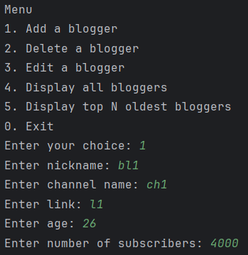

Рисунок 2 − Функція додавання до списку

Рисунок 3 − Функція показу всього списку

Рисунок 4 − Функція редагування елементів у списку

Рисунок 5 − Функція видалення елементів списку

Рисунок 6 − Функція виводу N найпопулярніших блогерів за зростанням віку

**Висновок:** У цій практичній роботі я вивчив та засвоїв базові навички використання базових структур даних у Python. Дізнався про принципи взаємодії з рядками та списками, кортежами та словниками, а також про основні вбудовані методи для їх обробки.